МУНИЦИПАЛЬНОЕ БЮДЖЕТНОЕ ДОШКОЛЬНОЕ ОБРАЗОВАТЕЛЬНОЕ УЧРЕЖДЕНИЕ ДЕТСКИЙ САД №42 ( корпус 2) «СОЛНЫШКО» ОБЩЕРАЗВИВАЮЩЕГО ВИДА ПОСЕЛКА СВЕРДЛОВСКИЙ ЩЁЛКОВСКОГО МУНИЦИПАЛЬНОГО РАЙОНА МОСКОВСКОЙ ОБЛАСТИ
Тел: 8 (496) 563-08-77 E-mail: mdou42solnychko@mail.ru
141140, МОСКОВСКАЯ ОБЛ., ЩЁЛКОВСКИЙ РАЙОН, ПОС. СВЕРДЛОВСКИЙ, УЛ. СТРОИТЕЛЕЙ, СТР.4

Совместный проект с родителями « Пасхальное яйцо»
(средняя группа)

Воспитатели:

Черкасова И. С.
Тулеева М. А.

Проект: краткосрочный
Срок реализации: с 07.04.2014г. по 20.04.2014г.
Участники: дети средней группы детского сада, родители, педагоги.
Цель: Знакомство детей с христианским праздником Светлой Пасхи и его обычаями.
Задачи:
1. Познакомить детей с православным праздником «Светлое Воскресение Христово», с его историей.
2. Развивать интерес к культуре предков.
3. Рассказать об обычаях и обрядах, связанных с праздником.
4. Воспитывать патриотические чувства к православным традициями русского народа, к народному творчеству.
Предполагаемый результат проекта:
Получение новых знаний о празднике православной Пасхи.
Творческое самовыражение воспитанников и их родителей в процессе реализации проекта.
Этапы работы над проектом:
- Подготовительный этап:
Разработка стратегии реализации проекта.
Создание условий для самостоятельной деятельности.
- Основной этап.
Комплекс мероприятий:
1. Беседа на тему «Что такое пасха?»
2. Беседа на тему «Почему мы красим яйца?»
3. Рисование на тему «Украшаем пасхальные яйца».
4. Лепка «Пасхальный кулич»
- Заключительный этап.
Итоговое мероприятие:
Выставка семейных поделок «Пасхальное чудо»
Работа с родителями:
1. Анкетирование родителей: «Что знают о празднике Пасха?».
2. Оформление консультации в родительском уголке:
«Об истории празднования Пасхи»
3. Выставка семейных поделок «Пасхальное чудо».

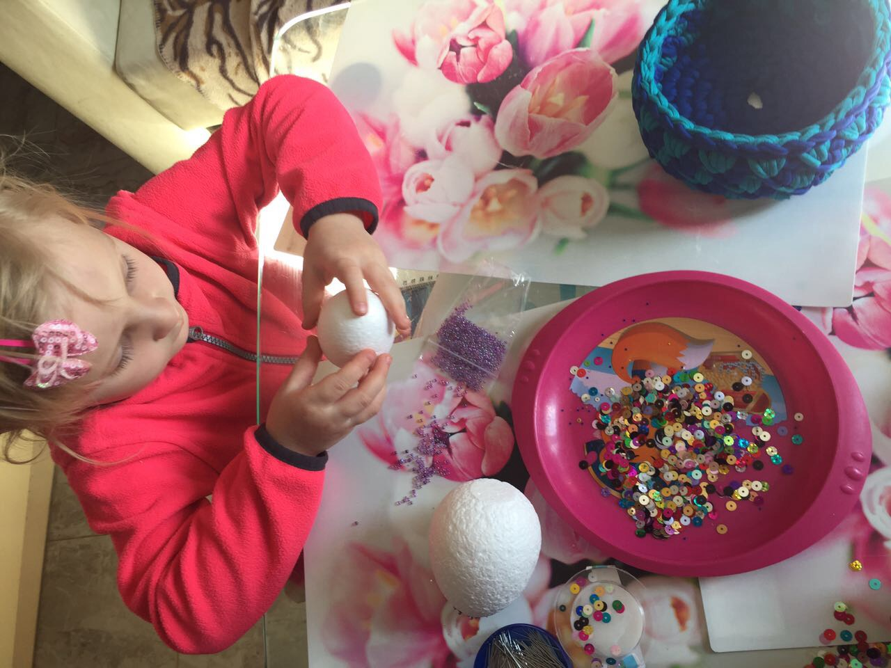

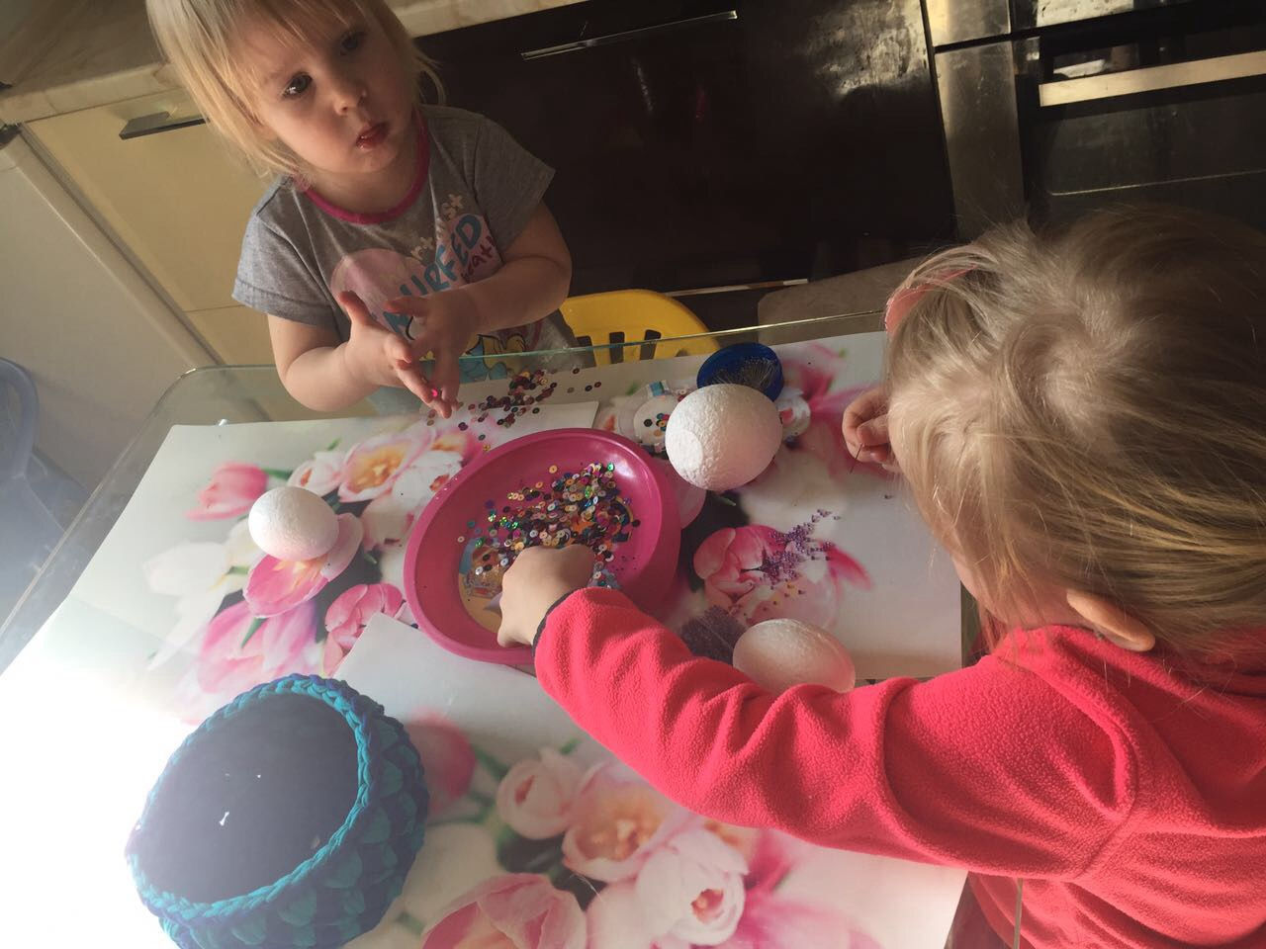
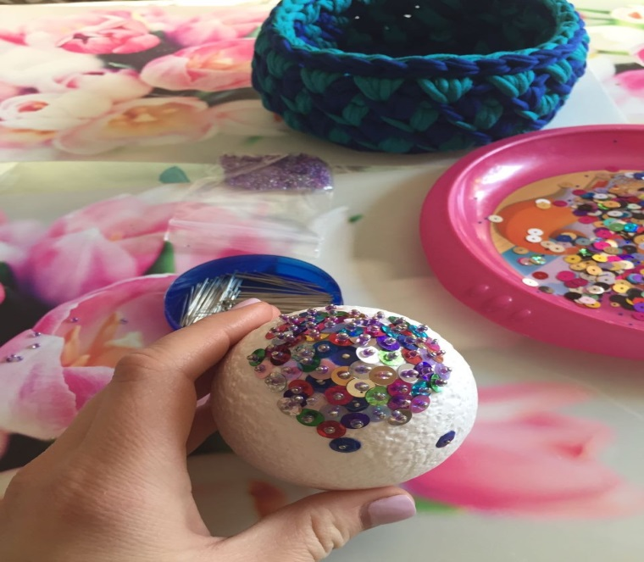

Семья Морозовых принимали активное участие в проекте « Пасхальное яйцо». Яна вместе с мамой и младшей сестрёнкой Юлей смастерили «Яйцо в стиле Фаберже».

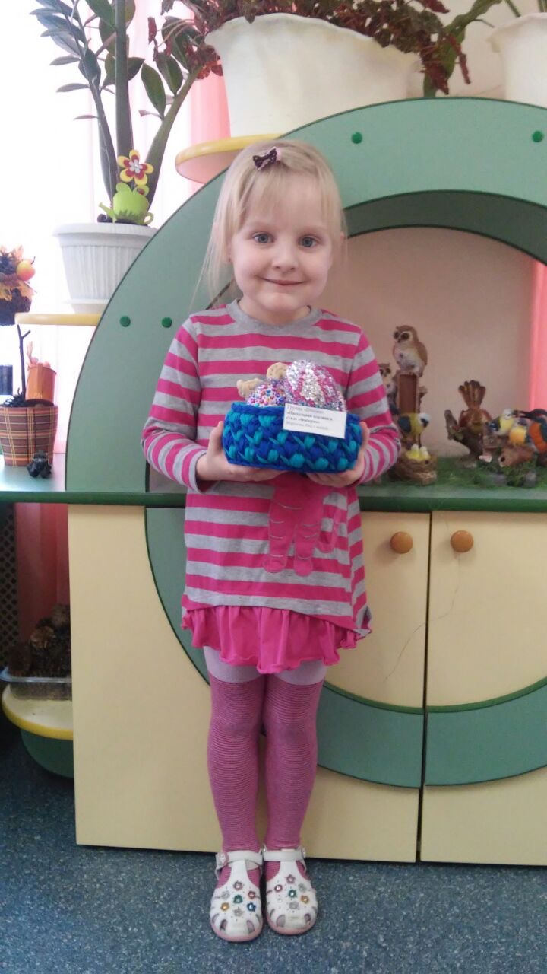
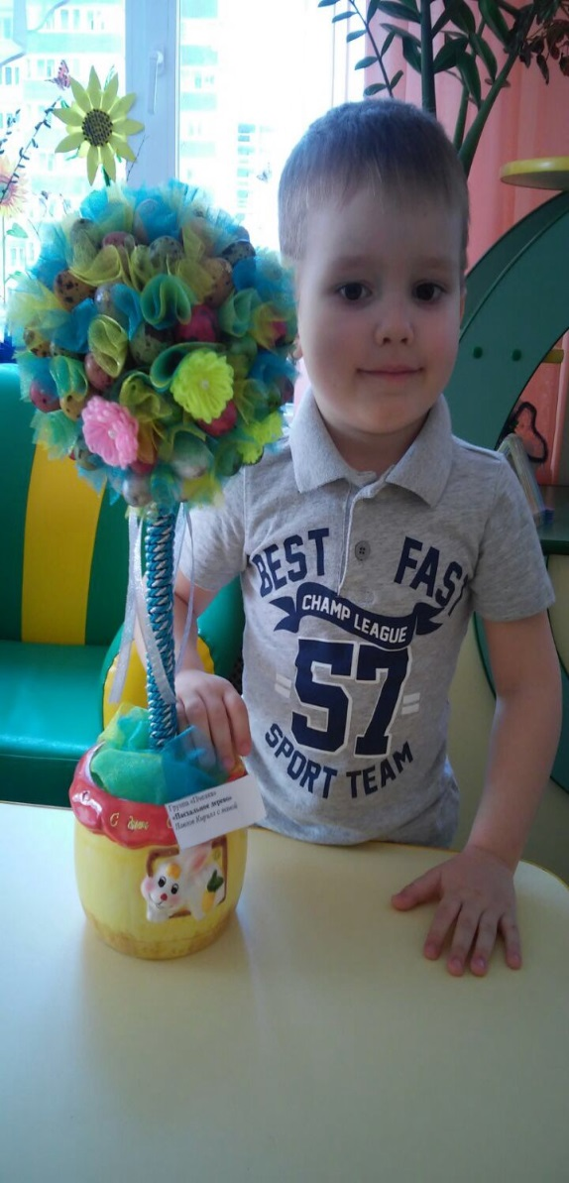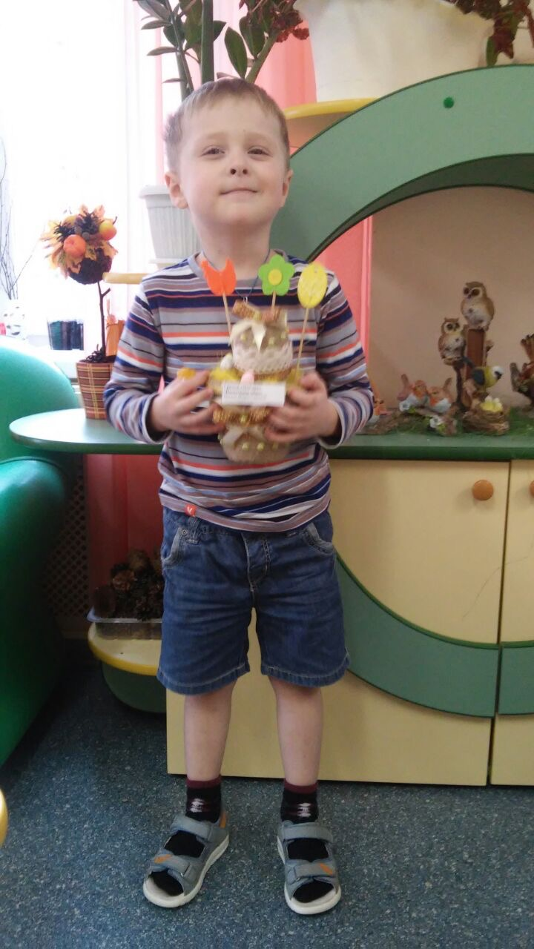

Семья Павловых Семья Хряпиных

